CORRECCIONES EN LA BASE DE DATOS

**Tiene contadores de visita**

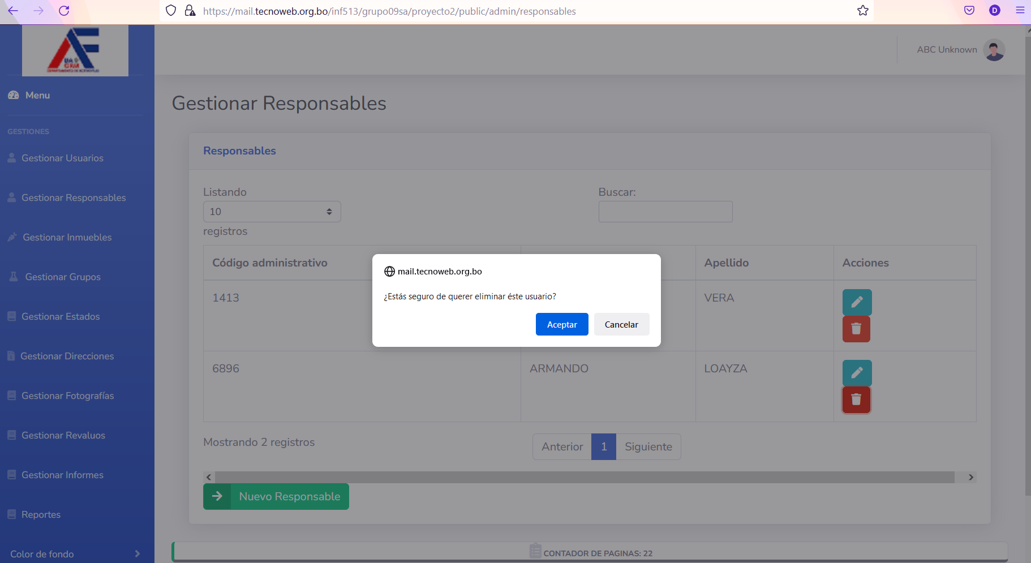

## 1.Gestionar Usuario

**1.1 Editar:** No carga los datos de: genero, no carga el rol o tipo de usuario.

1.2 Agrega un botón de cancelar Edición

1.3 Error en la alerta de eliminar, no tiene estilos de las plantillas

## 2.Gestionar responsable

Error en la alerta de eliminar, no tiene estilos de las plantillas

## 3.Gestionar grupo

**3.1 Editar:** No recupera completa la información del grupo que previamente fue registrado

3.2 Quita los títulos del footer de la tabla

## 4. Gestionar estado

|  |  |
| --- | --- |
| Editar | No recupera los datos correctamente a partir de un espacio encontrado que previamente fueron ya registrados: en el nombre y descripción de estado. |
| Eliminar | La alerta no se muestra correctamente y no tiene estilos |

## 5. Gestionar Dirección

|  |  |
| --- | --- |
| Editar | Agregar un botón para cancelar la edición |
| Eliminar | La alerta no se muestra correctamente y no tiene estilos |
|  |  |
| Puntero en el mapa | No se actualiza el puntero al momento de insertar coordenadas (Lat y long) |

## 6. Gestionar Inmueble

|  |  |
| --- | --- |
| Registrar | No permite registrar inmuebles tipo A y C |
| Registrar | No permite crear un inmueble |

7. Gestionar Fotografía

|  |  |
| --- | --- |
| Registrar | Sin problemas |
| Editar | No se carga la imagen |
| Eliminar | Sin problemas |

8. Gestionar Revaluo: No funciona

9. Gestionar Informe: No funciona

10. Gestionar Reportes